## 代码提交

1. git pull 查看当前的代码是否是最新的代码，代码必须是最新的才可以



1. git st . 查看修改的文件

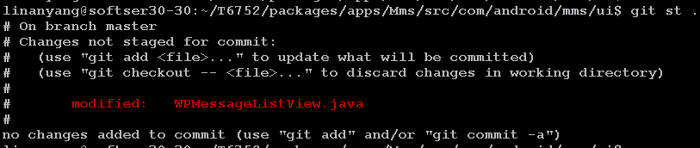

1. git diff . 可以查看添加的代码

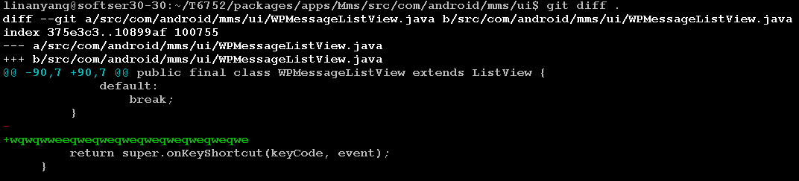

1. git add 修改的文件名（WPMessageListView.java）



1. git ci 修改的文件名（WPMessageListView.java）

进入后：

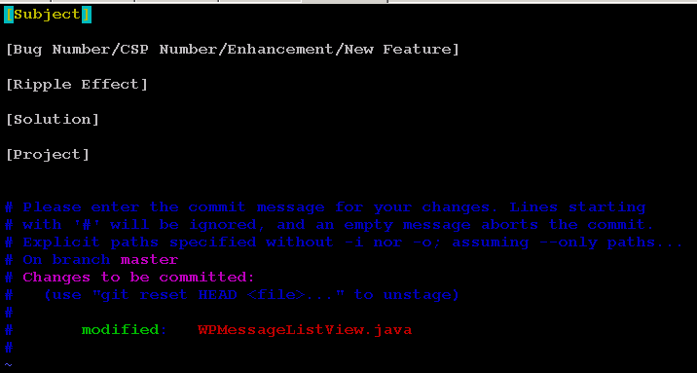

修改后：

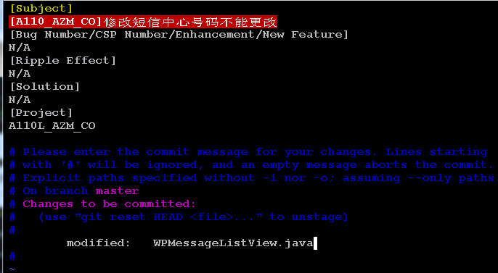

修改的时候第一行为项目名加上修改的大概内容

第二行为bug号，没有就N/A(定制需求时就没有bug号)

第三行为解决方案

第四行项目名称

在修改的文件的那一行最前面的#号都要去掉（只要是修改的文件前面的#号必须去掉）

1. repo upload . 将版本推送到版本服务器上

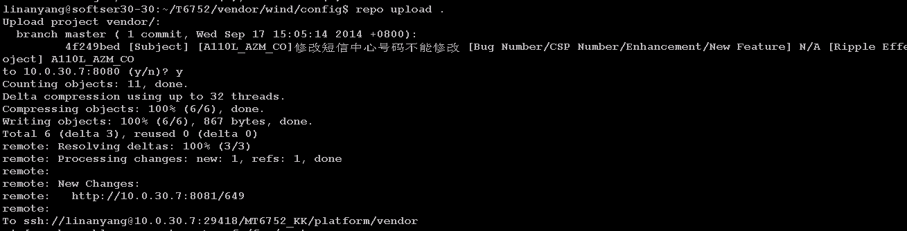

1. 登陆网址：http：//10.0.30.7：8081/

进入http：//10.0.30.7：8081/#/C/649/ 再 添加Reviewer：

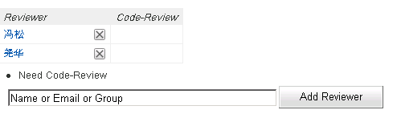

8. 本地git已经有提交记录，需要reset到之前一个版本，然后更新代码，再提交或者是已经提交到服务器的代码有错误需要修改重新提交代码。

先执行：git log . 查看log日志

可以看到自己的提交记录，reset到此次提交之前的commit

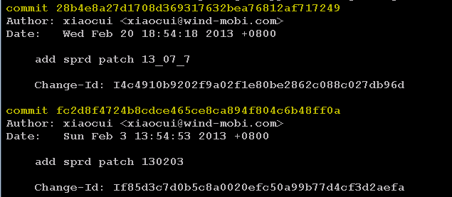

git reset --hard 回退的日志名字（fc2d8f4724b8cdce465ce894f804c6b48ff0a(commit ID)）

回退代码之前先备份一下自己修改的代码，回退之后再次把代码修改提交

同步到最新代码之后，重新提交。